Sinodalidade e o entrave da leitura patriarcal
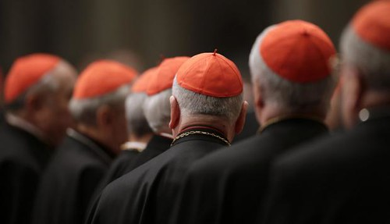
Este texto, da teóloga Ivone Gebara, “Sinodalidade e o entrave da leitura patriarcal”, no qual analisa “o desafio da cultura patriarcal em que fomos educados/as e que reproduzimos de forma naturalizada na compreensão do cristianismo“, é o terceiro da iniciativa do Serviço Teológico-Pastoral, de publicar quinzenalmente textos opinativos que contribuam para a reflexão e a formação na caminhada de conversão sinodal da Igreja Católica impulsionada pelo papa Francisco.
Como afirma Gebara, “Os entraves são muitos e diversos. E as origens desses entraves se situam primeiro na mistura e desproporção que nos caracterizam como seres humanos. Porém, afirmar isso não é uma desculpa para que sejamos passivos frente aos crimes e injustiças que caracterizam as relações humanas. Somos chamadas/os a continuamente nos recriar frente aos limites que nos cercam e aos que vivem em nós. E um dos velhos limites que construímos coletivamente há milênios chama-se cultura patriarcal, uma cultura mundial que tem provocado, sobretudo nos últimos séculos, exclusão de pessoas e comunidades de forma global assim como uma destruição obscena do planeta.“
Desejamos a todos e todas uma boa leitura!

Sinodalidade e o entrave da leitura patriarcal
Por Ivone Gebara
Brevíssima introdução
A palavra sinodalidade vem de sino-odos = fazer caminho juntos, caminhar junto. O Papa Francisco propõe uma mudança desse ‘caminhar juntos’ antes reservado para uma reunião periódica de bispos. Para 2023 o Papa convoca um Sínodo para toda a Igreja Católica buscando a participação e a contribuição das comunidades dos cinco continentes em vista de um caminhar comum da Igreja.
A palavra sinodalidade introduz um movimento continuo à necessidade de ‘caminhar juntos’. Como o papa Francisco tem afirmado por diversas vezes ‘caminhar juntos’ é um processo difícil. Começa-se a caminhar e as dificuldades vão aparecendo quase a cada novo passo. Uns vão para a direita, outros para o centro, outros para a esquerda, uns saem do caminho, outros se sentam e desistem. Os entraves são muitos e diversos. E as origens desses entraves se situam primeiro na mistura e desproporção que nos caracterizam como seres humanos. Porém, afirmar isso não é uma desculpa para que sejamos passivos frente aos crimes e injustiças que caracterizam as relações humanas. Somos chamadas/os a continuamente nos recriar frente aos limites que nos cercam e aos que vivem em nós. E um dos velhos limites que construímos coletivamente há milênios chama-se cultura patriarcal, uma cultura mundial que tem provocado, sobretudo nos últimos séculos, exclusão de pessoas e comunidades de forma global assim como uma destruição obscena do planeta.
Este breve texto vai tratar de forma geral apenas de um entrave, o da cultura patriarcal em que fomos educados/as e que reproduzimos de forma naturalizada na compreensão do Cristianismo. O Cristianismo assim como outras religiões é também responsável pela produção do escândalo das guerras, da exploração humana, da multiplicação de vítimas, da destruição dos ecossistemas, muito embora tenhamos que reconhecer também as muitas vozes de pessoas que foram testemunhas de resistência amorosa e de coerência de vida pautada na ética do Evangelho.

Que entraves a cultura patriarcal impõe a um processo de sinodalidade?
Não foram poucos os estudos fornecidos sobretudo por inúmeras mulheres sobre o termo ‘patriarcal’. De forma breve a palavra significa patri = pai. E o pai/varão é o arché, isto é, o princípio da organização social. A própria palavra introduz uma hierarquia social de gênero que legitima o poder masculino como fonte do poder social e religioso. Este fenômeno não é novo. Os antropólogos especialistas nessa temática referem-se a ele como existente de forma global há mais de 6 mil anos na maioria das culturas do planeta. Basta estarmos atentas à repetição desse fenômeno social nos diferentes espaços para concluirmos que também esse sistema tocou na organização das instituições religiosas e particularmente no catolicismo romano. Tanto a organização quanto os conteúdos presentes nessas instituições são de corte masculino. Organizam-se de forma a ter poder sobre a vida moral e religiosa das pessoas e de forma especial das mulheres consideradas menores ou inferiores.
Falar de organização das instituições significa falar especialmente dos conteúdos ou dos significados que a sustentam. Nessa linha, podemos constatar que tanto a criação quanto o resgate da humanidade pecadora doutrinalmente é sempre feito simbolicamente por figuras masculinas. Embora afirmemos, por exemplo, que Deus não tem sexo, nossa relação à esse ser se traduz sempre no masculino e por essa razão a representação simbólica e a linguagem que lhe é atribuída é masculina. Referimo-nos a ele como Senhor, Pai todo poderoso, Onipotente, Omnisciente, Juiz quase seguindo a maneira de como reconhecemos o poder e o saber masculinos. Na mesma linha o Filho de Deus no Cristianismo assume a figura de um homem e sua representação se dá prioritariamente a partir do masculino. Não nos esqueçamos do gênero dos bispos, dos padres e do papa.
Esta construção social toca a nossa constituição física e emocional assim como estabelece uma divisão de espaços, uma divisão do trabalho além de uma hierarquia entre os seres humanos que leva a excluir ou diminuir as pessoas por razão de sua cor, de seu sexo e de seu lugar social.
Os detentores do poder religioso são também detentores de certo poder social e político, pois suas visões e interpretações performam as comunidades cristãs que lhes são obedientes. Apresentam-se como explicitadores das doutrinas cristãs como se fossem realidades provindas diretamente de Deus sem as interferências das construções temporais, espaciais e de interesses de diferentes grupos. Apoiam-se em interpretações dogmáticas nascidas no passado tornando o passado mais importante do que o presente. Submetem o presente ao passado como se houvesse uma vontade divina promulgada no passado à qual todas as pessoas devem se submeter acriticamente. Tomam muitas vezes a Bíblia de forma literal imaginando que são capazes de ler o que está escrito sem a interferência de sua subjetividade condicionada pelos tempos em que vivem e por suas próprias peculiaridades. Imaginam por um lado que seus estudos de preparação presbiteral ou pastoral lhes autorizam a repetir como verdade imutável o que foi proposto em outro tempo e em circunstâncias diferentes. Tomam um texto bíblico e se arvoram a interpretá-lo como se uma autoridade suprema estivesse apontando com clareza para onde deveria ir a história. Dessa forma tornam a Bíblia e os ensinamentos do passado realidades a-históricas que mantêm poderes conservadores preocupados mais com a letra do que com a vida real das pessoas. O apego à letra lhes garante mais poder do que o enfrentamento com a realidade da vida cotidiana visto que essa obedece a mutabilidade de todos os seres.
Pode parecer para alguns, que as pessoas que criticam o mundo patriarcal na sua forma dogmática estejam difundindo uma linha de pensamento relativista que negaria a continuidade da tradição. Porém, não se lembram que a tradição de Jesus também negou uma tradição dogmática de uso da lei judaica, negou o apedrejamento e afirmou o perdão, negou a fome e afirmou a partilha do pão. As tradições são processos históricos renováveis e, para que continuem vivas e ajudem a pessoas concretas, precisam ser compreendidas e ajustadas ao presente. Nessa linha é preciso reconhecer a falta de reflexão crítica nos estudos e na prática teológica que muitas vezes vivem da repetição do mesmo dogma sem perceber a sua temporalidade.

Os sinais dos tempos
A falta de reflexão crítica impede a acolhida dos sinais dos tempos. Esta é uma noção que de fato não é levada a sério, pois se escolhem os sinais dos tempos que interessam e a forma como se apresentam e como se quer responder a eles, para que o poder político religioso não fuja das mesmas mãos por séculos de reprodução ideológica do mesmo.
Sem dúvida a falta de reflexão histórico crítica é outro entrave para a sinodalidade, um entrave que está como que entranhado na cultura patriarcal.
Ouvindo e observando os sinais dos tempos percebemos que nosso tempo exige uma nova compreensão do Cristianismo quanto a sua formulação filosófica. A ética cristã tão clara nos Evangelhos não pode se tornar cativa de um sistema dogmático metafísico e patriarcal. A voz das comunidades precisa ser ouvida. As perguntas que os jovens se fazem precisam ser refletidas, o diálogo com culturas e religiões diferentes num mundo plural precisam se deixar interpenetrar de forma respeitosa e convergente. As mulheres precisam de espaços.
Precisamos apreender as necessidades e desafios de nosso tempo de maneira a poder responder a elas de formas plurais. As respostas plurais nos conduzem a uma caminhada ecocêntrica inclusiva e numa possibilidade sinodal mais ampla.
Creio que este breve texto pode ser um convite para que os interessados/as busquem informar-se e refletir sobre a novidade do Evangelho de Jesus para o tempo que se chama HOJE.

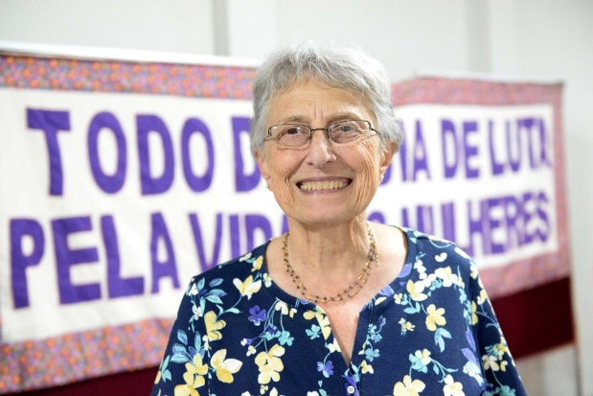
Ivone Gebara é filósofa e teóloga ecofeminista tem se dedicado ao pensamento crítico que toma como base as dores reais das pessoas e de maneira particular das mulheres. A base de sua abordagem é a atenção à multiplicidade de interpretações que sustentam a vida das pessoas em contraste com as fórmulas teóricas políticas e/ou religiosas que abundam em nossa tradição colonialista chegando ao extremo de desvirtuar a capacidade de pensarmos de forma autônoma, múltipla e criativa aprendendo uns dos outros. Viveu e trabalhou muitos anos no nordeste do Brasil especialmente em Recife. Publicou vários livros e artigos nessa perspectiva traduzidos em diferentes idiomas. Atualmente vive em São Paulo.

